УДК 621.01.0016621.833.1/7
ЭНЕРГО-РЕСУРСО СБЕРЕГАЮШИЕ ПЕРЕДАЧИ ТРАКТОРОВ.
Ефимов М.А., Заикин И.Ю.
Россия, г. Орел, ОрелГАУ.
В статье приведена классификация ГТР, дан их сравнительный анализ. Показано, что применение ГТР обеспечивает повышение долговечности и производительности трактора и снижение количества передач в трансмиссии, что повышает энерго-ресурсосбережение в АПК.

The article describes the classification of GAD, given their comparative analysis. It is shown that the use of GAD provides increased durability and performance of the tractor and reduce the number of gears in the transmission, which increases energy and provision of resources in agriculture.

Перспективным направлением совершенствования тракторов является применение бесступенчатых передач, которые обеспечивают автоматическое непрерывное регулирование передаточного числа и повышение на этой основе производительности трактора. Наиболее целесообразное применение, в силу ряда преимуществ, нашли гидродинамические передачи, которые делятся на гидромуфты и гидротрансформаторы и имеют следующие достоинства: обеспечивают идеально плавное трогание и разгон трактора , гасят крутильные колебания коленчатого вала двигателя, снижают динамические нагрузки в тракторе, облегчают управление троганием и остановкой трактора с помощью только педали управление подачей топлива. К недостатку обычно относят низкий КПД (0,87…0,92). Это объяснятся тем, что в ГТР происходит двойное преобразование одного вида энергии в другой.
Гидромуфта (ГМ) имеет два колеса: насосное и турбинное. Её основным свойством является равенство моментов на насосном $М_{1}$ и турбинном колёсах $М_{2}$.
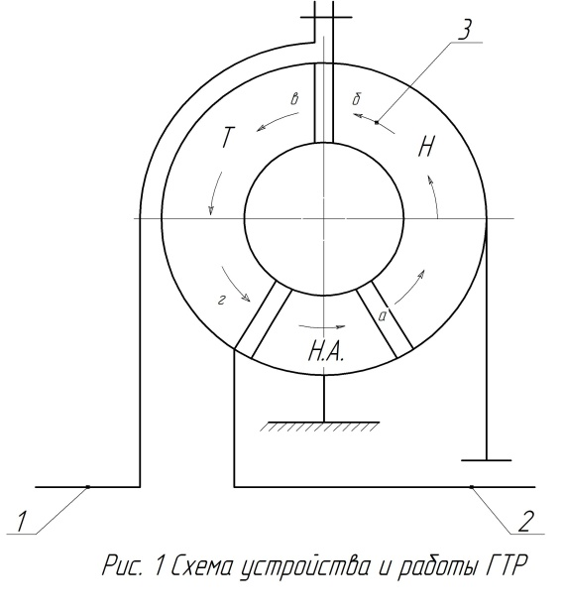
Гидродинамический трансформатор (ГТР) имеет три колеса: насосное (Н), турбинное (Т), и направляющий аппарат (Н.А.). Основным свойством ГТР является преобразование (изменение) крутящего момента, т.е. $М_{2}>М_{1}$ . Трансформирующие свойства ГТР оцениваются коэффициентом трансформации $К=\frac{М2}{М1}$. В существующих ГТР тракторов коэффициент «К» находится в пределах 2,8…4,5 (умеренные преобразующие свойства). Таким образом ГТР частично выполняет функции трансмиссии трактора, а применение его более предпочтительнее.
Классификация ГТР. По способу закрепления направляющего аппарата ГТР бывают простые и комплексные; по количеству направляющих аппаратов комплексные ГТР бывают одно- и двухреакторные; по наличию блокировочного устройства ГТР бывают неблокируемые и блокируемые; по количеству ступеней турбинного колеса ГТР бывают одно- и многоступенчатые.
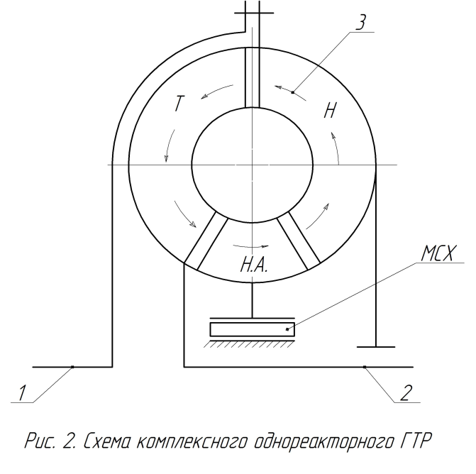
На рисунке 1 показана схема простого ГТР. У него направляющий аппарат всегда неподвижен и ГТР во всем диапазоне нагрузок работает в режиме трансформации крутящего момента.
На рисунке 2 показана схема комплексного однореакторного ГТР. У него направляющий аппарат установлена муфте свободного хода (МСХ). МСХ устроена таким образом, что при больших и средних нагрузках, когда от ГТР нужны преобразующие свойства, она удерживает направляющей аппарат от вращения. При малых нагрузках, когда достаточно передавать крутящий момент без изменения, МСХ освобождает направляющий аппарат и ГТР переходит в режим работы ГМ. При этом КПД ГТР возрастает и рабочая зона за счет этого расширяется в сторону увеличивающегося КПД.

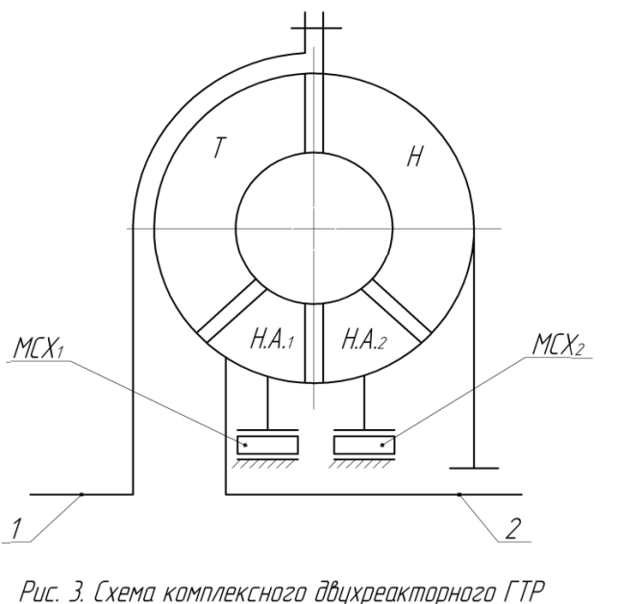
На рисунке 3 показана схема комплексного двухреакторного ГТР , который имеет два направляющих аппарата (${Н.А.}_{1}$и ${Н.А.}_{2}$), каждый из которых установлен на своей муфте свободного хода (${МСХ}_{1}$ и ${МСХ}_{2}$). МСХ устроены таким образом, что при больших нагрузках оба направляющих аппарата неподвижны, при средних нагрузках освобождается первый направляющий аппарат. В обоих случаях ГТР работает в режиме трансформации крутящего момента, но с разным КПД. При малых нагрузках освобождается и второй направляющий аппарат, ГТР переходит в режим ГМ. В итоге этот ГТР имеет более широкую рабочую зону.

На рисунке 4 показана схема блокируемого ГТР, который в отличие от предыдущих имеет блокировочное устройство. В этой схеме в качестве блокировочного устройства применен блокировочный фрикцион (БФ). Когда на трактор действуют постоянно изменяющиеся нагрузки то ГТР должен работать в режиме трансформации крутящего момента. В этом случае БФ выключают. При постоянных нагрузках на трактор достаточно, чтобы ГТР просто передавал крутящий момент без изменений. В этом случае БФ включают. Тогда крутящий момент передается механическим путем от вала 1 к валу 2 через
На рисунке 5 показана схема трехступенчатого ГТР. У этого ГТР имеется три ступени турбинного колеса $Т_{1}$, $Т_{2}$, $Т_{3}$. Между каждой ступенью установлена ступень направляющего аппарата ${Н.А.}_{1}$, ${Н.А.}_{2}$, ${Н.А.}_{3}$. У многоступенчатого ГТР преобразующие свойства ГТР высокие и коэффициент трансформации «К» выше, чем у одноступенчатого (рис. 1 - 4) и находится в пределах от 4,7 до 7,5. Многоступенчатые ГТР имеют более низкий КПД, чем одноступенчатые, их применяют в основном на судах для увеличения крутящего момента в приводе к гребному винту. На тракторах целесообразно применять комплексные двухреакторные, одноступенчатые, блокируемые ГТР. Они имеют наиболее высокий КПД и умеренные преобразующие свойства. Применение таких ГТР обеспечивает высокую производительность и экономичность трактора, снижение количества передач в механической части трансмиссии, что в итоге направлено на энерго-ресурсосбережение в АПК.

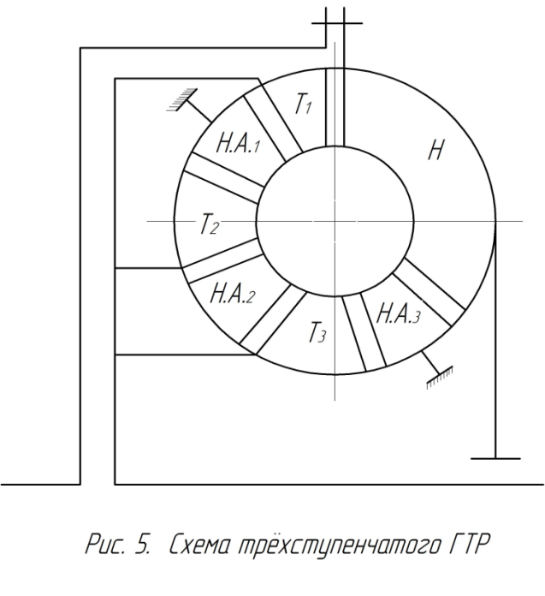
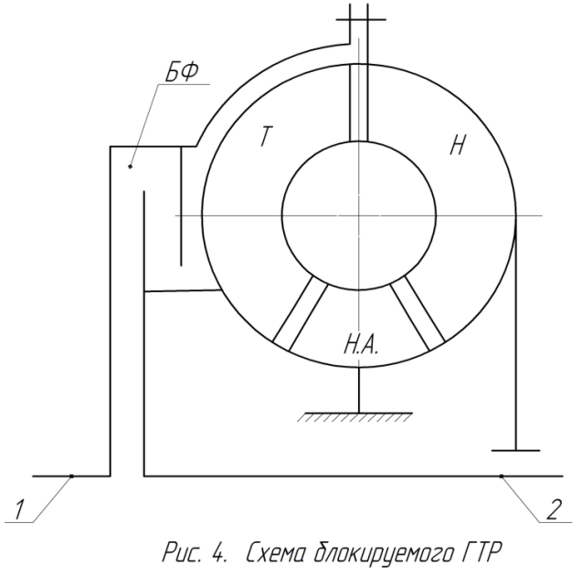
Литература
- Ефимов М.А. «Основы теории и расчета бесступенчатых передач тракторов. Учебное пособие, Орел , 2001г.

Ефимов Михаил Александрович, к.т.н., профессор кафедры "ЭМТП и тракторы" ОрёлГАУ, 302019, г. Орёл, ул. Генерала Родина, 69, т. 76-17-54.
Заикин Иван Юрьевич, студент ОрёлГАУ, 302019, г. Орёл, ул. Генерала Родина, 69, vanya-xuliga@mail.ru

